Vårt felles ansvar
– ny retning for barnevernets institusjonstilbud
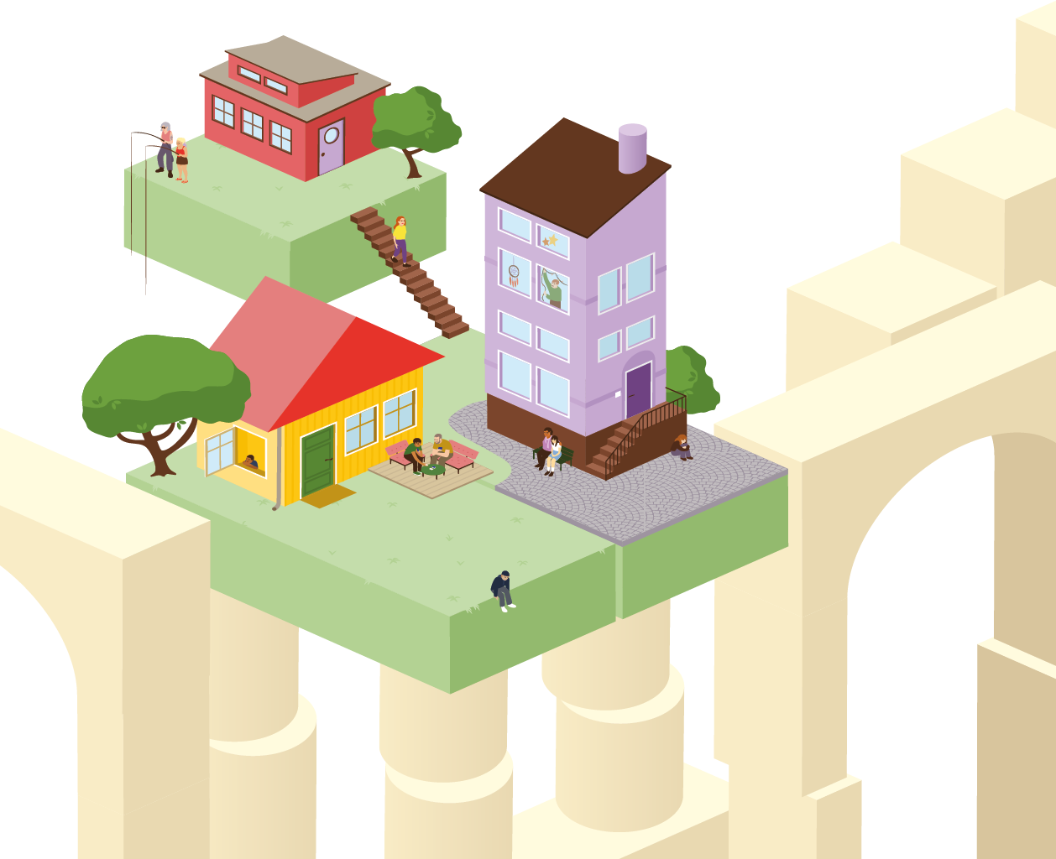

Forord
I underkant av 1000 barn bor til enhver tid på barnevernsinstitusjon. De fleste er i tenårene, og det er ulike årsaker til at de for en kortere eller lengre periode ikke kan bo hjemme hos familien sin. Noen har levd lenge med mangelfull omsorg og har bodd i flere fosterhjem før de flytter til en institusjon. Andre opplever at utfordringene vokser seg større enn familien kan håndtere i ungdomstiden. Hvert av barna er unikt, med sine egne behov og ressurser. Disse barna trenger at vi som samfunn strekker oss til det ytterste for å gi dem stabile og trygge omsorgsrammer, muligheter for utvikling og den støtten de trenger for å legge grunnlaget for et godt voksenliv.
Barna har mange gode fagpersoner rundt seg som jobber iherdig for å ivareta dem på en god måte. Systemskapte utfordringer gjør likevel at hjelpen ikke strekker til. Mange barn på barnevernsinstitusjon får ikke et helhetlig, forutsigbart og tilpasset omsorgs- og
hjelpetilbud. Hjelpere i barnevernet og helse- og omsorgstjenesten vil barna vel, men hjelpen henger ikke alltid sammen. Mange barn opplever hyppige flyttinger og behandlingsbrudd, mens utfordringene og livssituasjonen deres blir stadig vanskeligere. Helsetilsynets gjennomgang av dødsfall i tilknytning til barnevernsinstitusjoner og tilsynsrapporten om tvillingene Mina og Mille viser hvor galt det kan gå. Det hviler et tungt ansvar på det offentlige når vi overtar den daglige omsorgen for et barn.
Det viktigste arbeidet skjer i kommunene. Barnevernsreformen, også kalt oppvekstreformen, styrket kommunenes mulighet til å prioritere forebygging og tidlig innsats. Våren 2025 legger regjeringen frem en kvalitetsreform for barnevernet. Vi vil fortsette å styrke det forebyggende arbeidet, og samtidig sikre at barn som ikke kan få hjelp hjemme skal få et bedre tilbud enn de gjør i dag. I løpet av våren skal vil legge frem en fosterhjemsmelding med forslag til hvordan fosterforeldre kan få bedre oppfølging og mer forutsigbare rammer. Vi mener også at flere barn kan få hjelp i kommunale botiltak, i egen kommune eller gjennom et interkommunalt samarbeid.
For noen barn er likevel et godt tilpasset institusjonstilbud det beste tilbudet i en periode av livet. Disse barna skal få god omsorg, utviklingsstøtte og beskyttelse. Da må barn og ansatte få mulighet til å etablere trygge og tillitsfulle relasjoner. Institusjonen skal oppleves som et hjem mens barna bor der, og barna skal få være i ro. Barn på institusjon trenger det samme som alle andre barn. De trenger å føle seg trygge, forstått og verdsatt. De trenger omsorg, også i form av grensesetting når det er nødvendig.
Samtidig trenger mange av barna mye mer. De trenger helhetlig, koordinert og tilpasset hjelp fra kommunale og statlige tjenester som barnevern, helse, utdanning og i noen tilfeller justissektoren. De trenger også at deres familie og private nettverk settes i stand til å gi dem den støtten de trenger. Løsningene ligger ikke bare i én sektor. Derfor er det viktig at denne strategien omhandler mer enn barnevern. Vi er mange som må delta i lagene rundt disse barna og familiene deres for at de skal få den hjelpen de trenger.
Vi klarer ikke å gi god hjelp uten å snakke med og forstå dem vi skal hjelpe. Denne regjeringen er stolt over å for første gang ha oppnevnt et eget ungdomsutvalg for å sikre reell medvirkning i en offentlig utredning. Barnevernsinstitusjonsutvalgets ungdomsutvalg har lært oss at institusjoner oppleves tryggere, hjelpen blir nyttigere og barna føler seg mer verdsatt hvis de lyttes til og samarbeides med. Vi er også enige med ungdomsutvalget i at vi som samfunn må vektlegge ressursene til barn som bor på institusjon, og at de skal oppleve forutsigbarhet, normalitet og få være i ro.
Barnevernet er en sentral og viktig del av velferdssamfunnet vårt. Barn og unge som trenger det, skal få hjelp, omsorg og beskyttelse. Barnevernsinstitusjoner er ikke et tilbud for de mange, men for de mest utsatte som trenger mer. For disse må vi sammen lykkes bedre med hjelpen enn vi gjør i dag.
Barnevernsinstitusjonsutvalget har bidratt med et godt grunnlag for å peke ut en retning for hvordan fremtidens institusjoner skal bli best mulige for barn og for samfunnet. Nå gjenstår det for oss å gjøre jobben.
Oslo, 26. april 2024
Kjersti Toppe
barne- og familieminister
Jan Christian Vestre  helse- og omsorgsminister | Emilie Enger Mehl  justis- og beredskapsminister
Kari Nessa Nordtun  kunnskapsminister | Erling Sande  kommunal- og distriktsminister

Bakgrunn
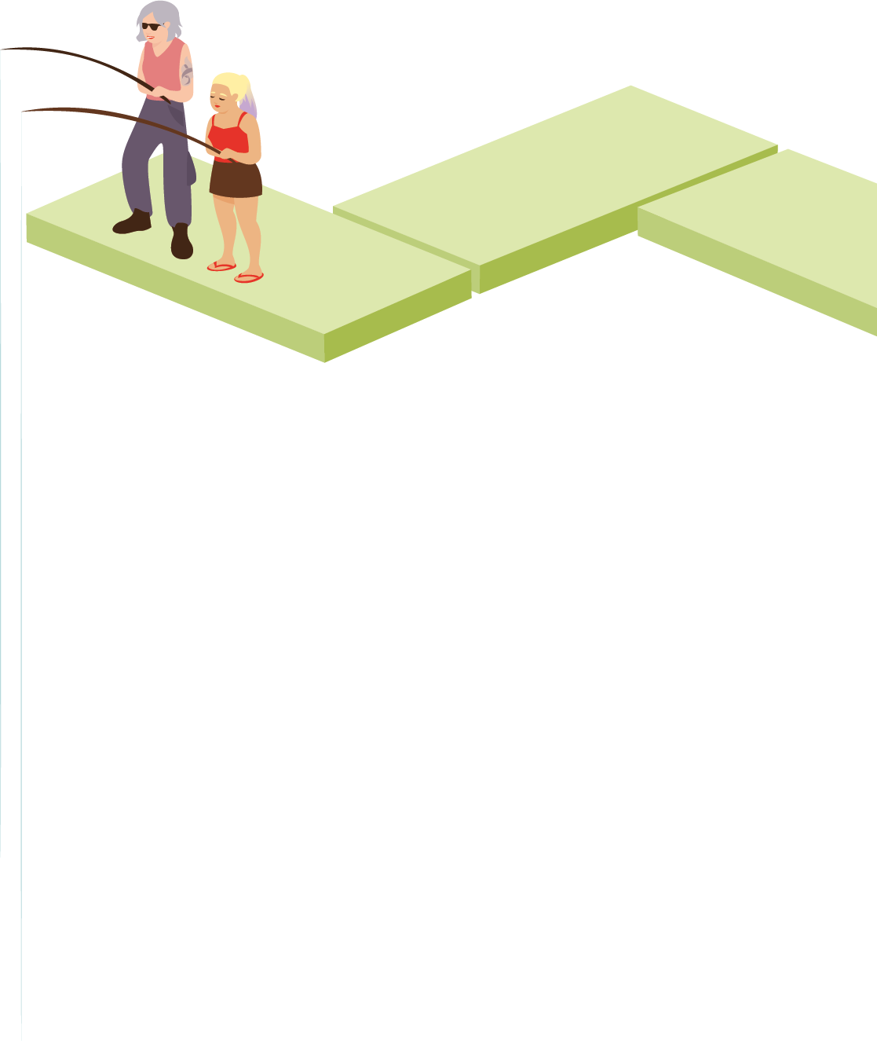
Barn har mistet livet etter at det offentlige har påtatt seg ansvaret for dem. Tjenestene de fikk var ikke alltid forsvarlige. Denne vonde erkjennelsen lå til grunn da regjeringen i juni 2022 oppnevnte Barnevernsinstitusjonsutvalget. Utvalget hadde som mandat å vurdere hvilke oppgaver, rammer og omfang fremtidens institusjonsbarnevern skal ha, og alternative måter å organisere det samlede tilbudet ut ifra barnas behov. Utvalget ble også bedt om å vurdere ansvarsfordelingen mellom barnevernet og andre sektorer for tilbudet til barn med store og sammensatte behov. Utvalget samarbeidet tett med et eget ungdomsutvalg og et profesjonsråd.
Utvalget leverte sin utredning, NOU 2023: 24 Med barnet hele vegen – barnevernsinstitusjoner som har barnas tillit, i oktober 2023. Utredningen er et helhetlig forslag til fremtidens institusjonsbarnevern. Utvalget la særlig vekt på at barna skal få være i ro, oppleve normalitet og få tilgang til nødvendig helsehjelp. Et samlet utvalg foreslo 50 tiltak for å styrke tilbudet til barn og unge på institusjon.
Forslagene omfatter blant annet:
- tverrfaglig kartlegging av behov og ressurser for alle barn som skal flytte til institusjon
- ny og mer fleksibel innretning av institusjonsbarnevernet, som reduserer flytting og gir barna et tilbud i egen region
- helseteam tilknyttet alle barnevernsinstitusjoner, som skal følge opp barnas helsebehov og veilede de ansatte
- tiltak som bidrar til at helsetjenestene og kriminalomsorgen bedre kan ivareta sin del av ansvaret for barn med store og sammensatte behov
- styrking av kommunale botiltak og nytt kommunalt omsorgstiltak for barn som barnevernet har overtatt omsorgen for.
Høringen av NOU 2023: 24 viser at det er bred enighet om utfordringsbildet og den helhetlige retningen bak tiltakene som utvalget foreslår. Høringsinstansene gir støtte til et mindre differensiert institusjonstilbud hvor tilbudet i større grad tilpasser seg det enkelte barns kartlagte behov og ressurser. Det er også klar støtte til å tydeliggjøre ansvar og forpliktelser mellom sektorer. Flere peker på at ungdomsutvalget har bidratt positivt ved å løfte frem unges stemmer i utredningen og at dette gir forslagene større tyngde og legitimitet. De økonomiske, administrative og personellmessige konsekvensene av forslagene er i varierende grad utredet.
Noen av forslagene er regjeringen allerede i gang med å iverksette, mens andre må utredes videre i samarbeid med de aktuelle departementene. Dette gjelder særlig forslag som innebærer endringer i ansvar og regelverk, og som har personellmessige konsekvenser. For forslag med økonomiske konsekvenser vil gjennomføring avhenge av vurdering i de ordinære budsjettprosessene.
Regjeringen har også igangsatt en områdegjennomgang av institusjonsområdet som skal bidra til mer effektiv ressursbruk. Bakgrunnen er blant annet at det over tid har vist seg utfordrende å innrette et statlig institusjonstilbud som både ivaretar barnas behov for tiltak når de oppstår og behovet for kostnadskontroll. Gjennomgangen skal ferdigstilles i løpet av 2024 og vil sammen med NOU 2023: 24 bli et viktig kunnskapsgrunnlag for det videre arbeidet.
Den brede støtten til utvalgets helhetlige forslag gir et godt grunnlag for videre arbeid. Med denne strategien vil regjeringen stake ut en felles politisk kurs for det langsiktige arbeidet med å gi god og samordnet hjelp til barna som trenger et institusjonstilbud. Regjeringen vil videre ta fatt i de viktigste utfordringene i kommunalt og statlig barnevern i kvalitetsreformen, som legges frem i form av en lovproposisjon med meldingsdel til Stortinget våren 2025. Kvalitetsreformen vil inneholde konkrete tiltak og lovforslag som er nødvendige for at barna skal få den hjelpen de trenger.
Denne strategien viser retningen og forteller hvor vi skal. Veien dit vil bli konkretisert i kvalitetsreformen.

Regjeringens ambisjon for barnevernets institusjonstilbud
Barnevernsinstitusjoner utgjør en nødvendig del av velferdsstatens tilbud, både for de barna som har behov for dem og for samfunnet som en helhet. Omsorg innenfor rammen av biologisk familie eller fosterfamilie er det beste for de aller fleste. Samtidig er det noen barn som har behov for den trygge omsorgsrammen med spesialisert, miljøterapeutisk støtte som en institusjon kan gi. For disse barna skal ikke institusjonen være en siste utvei, men det foretrukne alternativet.
Regjeringen har følgende ambisjon for barnevernets institusjonstilbud:
Alle barn som trenger et institusjonstilbud skal få et helhetlig, forutsigbart og tilpasset omsorgs- og hjelpetilbud som styrker deres ressurser og fremtidsmuligheter.
Tilbudet skal være fleksibelt og legge til rette for at barna får være i ro og slipper å flytte gjentatte ganger. De fleste barn skal kunne få et tilbud i egen region.
Barnevernsinstitusjoner er en del av samfunnets akuttberedskap. Bistandsplikten pålegger staten å gi barn et forsvarlig tilbud, i institusjon eller fosterhjem, når kommunen ber om det. Denne forpliktelsen er absolutt. Barnevernet (Bufetat) forventes å levere et forsvarlig tilbud, også når det er barnas helseutfordringer som gjør at foreldre ikke makter å gi barna omsorgen de trenger eller barna utgjør en fare for samfunnet. Bistandsplikten er et viktig sikkerhetsnett for å forhindre at barn blir stående uten omsorg. Samtidig er Bufetat gitt et oppdrag som ikke kan løses uten forpliktende støtte fra andre sektorer.
Barnevernsinstitusjonsutvalget påpeker at institusjonstilbudets formål er uklart, og at dette fører til ansvarsglidning mellom sektorene og mangel på faglig retning. En sterkere forankring av formålet er viktig for å forbedre kvaliteten på tilbudet og bidra til at barn får riktig hjelp til rett tid.
Regjeringen mener at barnevernsinstitusjonenes skal gi forsvarlig omsorg, utviklingsstøtte og beskyttelse med utgangspunkt i det enkelte barns behov og ressurser. Institusjonene skal bidra til at barn får den hjelpen de trenger fra andre tjenester, men de skal ikke selv tilby helsefaglig behandling. Barn i institusjon skal, som andre barn, motta den helsehjelpen de har behov for og rett til fra helse- og omsorgstjenesten. Formålet med et institusjonsopphold må alltid være barnets beste, og ikke samfunnets behov for beskyttelse. Et opphold i barnevernsinstitusjon kan ha samfunnsvern som resultat, men aldri som formål.
For å sette en tydelig retning for barnevernets institusjonstilbud har regjeringen utformet seks mål:
Flere barn som ikke kan bo hjemme skal kunne få hjelp i kommunal regi.
- Barn som trenger det skal få et institusjonstilbud som gir dem ro og tilpasser seg deres behov og ressurser.
- Barn som bor på institusjon skal oppleve god omsorg, utviklingsstøtte og beskyttelse.
- Barn som bor på institusjon skal få god helsehjelp og et skoletilbud som fremmer mestring og fremtidsmuligheter.
- Barn med rusmiddelproblemer skal få trygg og helhetlig hjelp.
- Barn med store og sammensatte behov skal få samordnet hjelp og oppleve trygge overganger.

Mål 1: Flere barn som ikke kan bo hjemme skal kunne få hjelp i kommunal regi
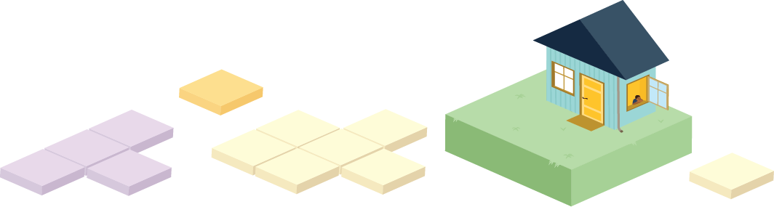
«Da kom barnevernet og henta meg og sa ‘du skal til x by’. Da ble jeg ekstremt sinna og redd. Mange tanker gikk gjennom hodet mitt. Jeg hadde kjæreste og venner, alt ble snudd helt på hodet, var ikke hjemme på to måneder. Fikk så vidt se familien min.»
Gutt, 15 år. Hentet fra Barneombudets rapport «De tror vi er shitkids».
De fleste barn som ikke kan bo hjemme, vokser opp i fosterhjem. Regjeringen ønsker at det også i fremtiden skal være et stabilt og godt tilbud av fosterhjem til barn som av ulike grunner ikke kan bo i egen familie. Regjeringen vil våren 2024 legge frem en fosterhjemsmelding med forslag som skal bidra til en slik utvikling. Samtidig ser vi at for noen unge kan det beste tilbudet være noe annet enn fosterhjem eller institusjon. Kommunale botiltak kan være et godt alternativ for noen barn og unge som ikke kan eller bør bo hjemme, og der fosterhjem er prøvd eller ikke er et alternativ. Dette gjelder særlig ungdom på terskelen til selvstendighet, som ikke ønsker en ny familie og som heller ikke trenger et spesialisert institusjonstilbud. Kommunale botiltak er også et viktig ettervernstilbud for unge etter institusjonsopphold. Kommunene har et helhetlig ansvar for ordinære fosterhjem og kommunale botiltak.
Kommunale botiltak kan i dag gis som hjelpetiltak etter barnevernsloven. En del kommuner og interkommunale samarbeid har valgt å etablere slike botiltak, som i hovedsak tilbys unge over 18 år. Tilbudet er ikke særskilt regulert og det føres ikke tilsyn. Det er derfor stor variasjon i hva tiltakene tilbyr og hvordan de er innrettet. Det er også stor variasjon i tilgangen på kommunale botiltak, og ikke alle kommuner har forutsetning for å etablere tiltak av tilstrekkelig kvalitet.
Bedre tilgang på gode, kommunale botiltak kan føre til at færre barn blir boende for lenge hjemme med utilstrekkelig omsorg eller får mer inngripende tiltak enn nødvendig. Et kommunalt botiltak kan styrke barn og unges opplevelse av normalitet og gi en viktig nærhet til familie, skole og nettverk. Tjenestene som skal utgjøre lagene rundt barnet er i all hovedsak kommunale. For noen barn kan et kommunalt botiltak være et bedre alternativ enn fosterhjem og institusjon. Dette er ikke et mulig alternativ i dag for barn som barnevernet har omsorgen for.
Kommunene har ansvaret for å følge opp barna før, under og etter et institusjonsopphold. Flere og bedre kommunale botiltak vil kunne styrke ettervernet for barn som har bodd på institusjon, og hjelpe dem med overgangen fra institusjon til å kunne klare seg selv.
Derfor vil regjeringen se nærmere på bruk av kommunale botiltak, og vurdere tiltak som kan bidra til at flere barn kan få hjelp nærmere familie og nettverk. For noen kommuner kan det være hensiktsmessig å inngå interkommunalt samarbeid med nabokommuner om botiltak for unge. En viktig del av arbeidet vil være å vurdere hvilke barn og unge som kan få et godt tilpasset tilbud i et kommunalt botiltak.
For å få til dette på en trygg og god måte, er det behov for å få på plass en bedre regulering av kommunale botiltak som hjelpetiltak. I tråd med dette er det sendt på høring et forslag om et nytt, kommunalt forankret og frivillig botiltak med krav til døgnbemanning.
Regjeringen vil i samarbeid med kommunesektoren vurdere behovet for ulike typer botiltak.
Regjeringens arbeid skal legge til grunn at barna skal oppleve ro og normalitet.

Mål 2: Barn som trenger det skal få et institusjonstilbud som gir dem ro og tilpasser seg deres behov og ressurser
«I løpet av tre år måtte jeg flytte til sammen 20 ganger mellom 15 forskjellige steder. Mange av flyttingene var fra akutt til akutt, fordi det ikke var ledig noe annet sted. Etter hvert levde jeg i konstant frykt for å bli flyttet.»
Fortalt til utvalget fra en ungdom. Hentet fra Boks 16.1 i NOU 2023: 24.
Dagens institusjonstilbud er organisert etter lovgrunnlaget (hjemmel) for barnas opphold, henholdsvis akutt, omsorg eller behandling. Innenfor disse tre kategoriene er tilbudet ytterligere differensiert i til sammen sju målgrupper. Det gjør at tilbudet er lite fleksibelt. Når barnas behov endrer seg, eller nye behov avdekkes, er resultatet for ofte at barnet må flytte. Bufetats egne institusjoner og de private institusjonene Bufetat har rammeavtale med er ikke godt nok tilpasset barna med de største og mest sammensatte behovene. Tilbudet til disse barna må derfor ofte anskaffes som kostbare enkeltkjøp fra private leverandører, der tilbudet bygges opp for det enkelte barn.
Mange barn på institusjon opplever altfor mange flyttinger, utrygge overganger og brudd i viktige relasjoner. Særlig barna med størst behov opplever gjentatte og uforutsigbare brudd som påfører barna store belastninger og ofte fører til forverring av utfordringene de strever med.
Kombinasjonen av sterk differensiering av tilbudet og forventning om høy kapasitetsutnyttelse gjør at det er få plasser i «riktig» målgruppe å tilby barnet og kommunen. Tilgangen til institusjonstilbud varierer mellom ulike deler av landet. Resultatet er at mange barn må flytte langt for å få et institusjonstilbud. Vi ser også at Bufetat i en del tilfeller ikke klarer å tilby institusjonsplass når kommunen ber om det. Det er særlig ved behov for akuttplasser og et tilrettelagt tilbud for barna med størst behov vi har sett brudd på bistandsplikten.
For å gi et tilpasset institusjonstilbud må vi kjenne barnas behov og ressurser. Det gjør vi ikke i tilstrekkelig grad i dag. Tverrfaglig helsekartlegging skal identifisere hjelpe- og helsebehovene hos barn som skal flytte ut av hjemmet, men er i dag tilgjengelig for svært få barn.
Derfor vil regjeringen utvikle mer fleksible institusjoner, som ivaretar barnas behov for ro, normalitet og individuell tilpasning. Som en del av dette vil vi blant annet vurdere, og utrede videre, forslaget i NOU 2023: 24 (se boks), med vekt på et mindre differensiert tilbud som kan møte barns ulike behov.
Regjeringen vil arbeide for at barnas behov kartlegges bedre og at barna selv får medvirke i utformingen av tilbudet. Det skal utredes om adgangen til inngrep utover omsorgsansvaret kan følge barnets individuelle behov, og ikke hjemmel for oppholdet som i dag. En viktig forutsetning for at barna får et individuelt tilpasset tilbud og muligheten til å være i ro er at de får den helsehjelpen de trenger. Dette omhandles i mål 4.
Det er et langsiktig mål for regjeringen at de fleste barn som trenger et institusjonstilbud kan bli boende i egen region.
Regjeringens arbeid skal legge til grunn at barn på institusjon skal oppleve forutsigbarhet og trygge relasjoner, og slippe unødvendige flyttinger.
Forslag til ny innretning i NOU 2023: 24
Barnevernsinstitusjonsutvalget foreslår at innretningen av institusjonstilbudet endres fra dagens sju målgrupper til tre institusjonstyper: akutt og utredning, omsorg og utviklingsstøtte, og et forsterket tilbud for barn som trenger mer. Forslaget innebærer økt fleksibilitet og rom for individuell tilpasning gjennom noe større enheter med flere avdelinger i geografisk nærhet. Dette beskrives som en organisatorisk «tun-modell». Enhetene skal også legge til rette for at barn kan få et tilbud alene når det er til barnets beste. Institusjonene skal slik kunne tilpasse seg endringer i barnas behov, slik at barna kan være i ro.
Valg av institusjon og institusjonstype skal gjøres på bakgrunn av en tverrfaglig kartlegging som omfatter behov for helsehjelp, oppfølging av skolegang og inngrep utover omsorgsansvaret. Dette i motsetning til dagens system hvor valg av institusjonstype og adgang til innskrenkninger følger hjemmel for oppholdet (akutt, omsorg eller behandling).
Hver institusjon skal ha tilknyttet et helseteam fra spesialisthelsetjenesten med ansvar for kartlegging og behandling av barn på institusjonen samt veiledning av de ansatte.

Mål 3: Barn som bor på institusjon skal oppleve god omsorg, utviklingsstøtte og beskyttelse
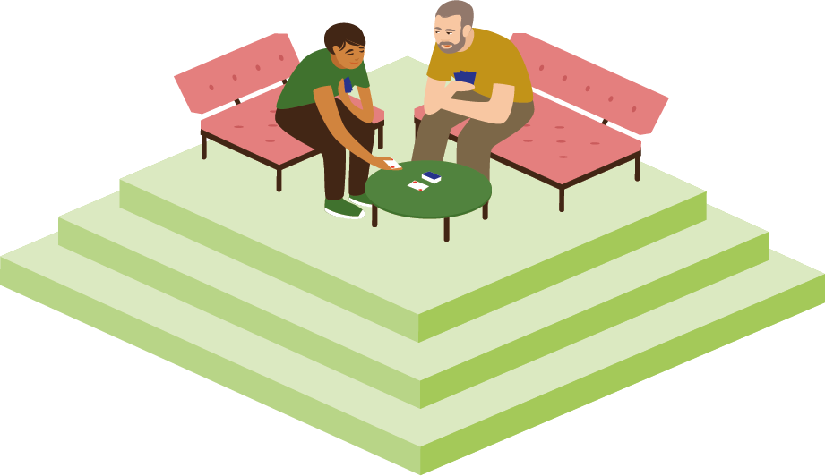
«Etter hvert ble uttrykkene så ille at jeg måtte bytte institusjon. På den nye institusjonen jobbet de ansatte med å hjelpe meg til å håndtere mine egne følelser mens de fjernet begrensningene rundt meg. I starten var det forferdelig å erfare at de ikke stoppet meg hvis jeg gikk ut og risikerte å skade meg selv. Men tilnærmingen gjorde at jeg etter hvert lærte meg å forholde meg til mine egne følelser.»
Fortalt til utvalget fra en ungdom. Hentet fra Boks 18.1 i NOU 2023: 24.
Kvaliteten på institusjonstilbudet blir stadig bedre, og det er lagt ned en betydelig innsats de senere årene i å styrke både fagligheten og systematikken i tilbudet. Samtidig er det fortsatt stor uønsket variasjon i faglig innhold og praksis. Variasjonen bidrar til mangel på forutsigbarhet og trygghet for barna.
Kunnskapen om tjenestene rundt utsatte barn og unge er mangelfull, og den kunnskapen som finnes tas ikke godt nok i bruk. Vi trenger også mer kunnskap om hvordan barna opplever hjelpen de får, og hvordan de kan medvirke til at de får hjelp de har nytte av.
Bufetats egne institusjoner drar nytte av den pågående fagutviklingen i etaten, men fagutviklingen når ikke i tilstrekkelig grad ut til ikke-statlige institusjoner. Institusjonene opplever ulik tilgang på fagstøtte og kompetansetiltak ut fra eierskap og institusjonstype. Bufetat og Barne- og familieetaten i Oslo har eksempelvis parallelle utviklingsløp for målgruppedifferensiering, fagmodeller og kompetansemodeller. Det må vurderes hvordan man best mulig kan dra nytte av økonomiske og menneskelige ressurser i en liten sektor.
Det oppstår lett usikkerhet blant ansatte på institusjonene og hos tilsynsmyndighetene om hvilke grenser ansatte på institusjon kan og bør sette for barna i kraft av omsorgsansvaret. Usikkerheten påvirker institusjonenes evne til å gi barna forsvarlig omsorg og beskyttelse. Dette gjelder også når barn setter seg selv i fare gjennom skadelig bruk av sosiale medier.
Derfor vil regjeringen jobbe for et mer enhetlig institusjonstilbud, hvor fagstøtte og kompetansetiltak gjøres lettere tilgjengelig for alle institusjoner, uavhengig av eierskap. En tydeligere faglig styring skal bidra til likeverdige tjenester for barna som trenger et institusjonstilbud. Det skal fortsatt være rom for spesialisering og at institusjoner har sitt eget særpreg. Innsatsen vil innebære å tydeliggjøre Bufdirs rolle som fagdirektorat for institusjonsbarnevernet.
Regjeringen vil jobbe for å styrke kunnskapsgrunnlaget for hvordan vi best kan hjelpe barn i barnevernsinstitusjon, samtidig som vi hele tiden skal handle med utgangspunkt i den kunnskapen vi har.
Regjeringen vil jobbe for tillit og trygghet mellom barn i barnevernet og deres omsorgspersoner. Tillit er et viktig utgangspunkt når regjeringen ønsker å tydeliggjøre rammene for grensesetting innenfor omsorgsansvaret for å beskytte barn, og hindre at de utsetter seg for alvorlig skade. Forslag om å gi ansatte på institusjonene mulighet til innsyn og kontroll i elektronisk kommunikasjon, dersom det er nødvendig for å gi barnet forsvarlig omsorg og beskyttelse, er sendt på høring.
Regjeringens arbeid skal legge til grunn at barn som bor på institusjon skal lyttes til, samarbeides med og oppleve trygg omsorg.

Mål 4: Barn som bor på institusjon skal få god helsehjelp og et skoletilbud som fremmer mestring og fremtidsmuligheter
«Selvfølgelig vil man jo få hjelp, og da er det jævla kjipt at det er et sånt system som er så langt unna, og lukket, og du må reise på et sykehus for å få snakke med noen, sant.»
Gutt på barnevernsinstitusjon. Hentet fra SINTEF (2024), Helsehjelp til barn i barnevernet.
Mange barn som bor på barnevernsinstitusjon har store behov for helsehjelp. Særlig har det vært en økning av jenter med alvorlig selvskading og tilbakevendende suicidalitet. Spiseforstyrrelser er også en utfordring blant på barn som bor på institusjon. Til tross for en langvarig satsing på bedre helsehjelp til barn i barnevernet, er det fortsatt mange barn som ikke får den hjelpen de trenger. Det kan oppstå uklarhet om hva som er helse- og omsorgstjenestens og barnevernets ansvar for barna, og faglig uenighet om hva barna trenger. Der barnevernet ser barn med alvorlige psykiske lidelser og behov for helsehjelp, ser helsetjenesten barn som trenger mer stabile omsorgsrammer før helsehjelpen kan ha effekt. I mange tilfeller vil barna ha behov for begge deler, men det oppstår utfordringer når tjenestene ikke avklarer og tydeliggjør ansvarsfordelingen og legger til rette for et integrert og godt samarbeid.
For at institusjonene skal kunne gi barna et stabilt tilbud, må barnas helsebehov være kartlagt og barna ha god tilgang til helsehjelp, enten fra helse- og omsorgstjenesten i kommunene eller fra spesialisthelsetjenesten. Hjelpen må gis på barnas premisser og ut ifra en felles forståelse av hva barna trenger. Noen barnevernsinstitusjoner har god bistand fra blant annet ambulante helsetjenester, men det er stor variasjon.
Bare én av ti unge som har bodd på institusjon fullfører videregående utdanning før de fyller 21 år. Mange av barna har behov for tilrettelegging av skoletilbudet, men opplever å ikke få den hjelpen de trenger. Dette gjør barna dårlig rustet for overgangen til voksenlivet, og mange kommer aldri inn i arbeidslivet.
Om barna får et tilpasset og forsvarlig tilbud avhenger blant annet av samhandlingen mellom barnevern, helse og skole. Likevel er det statlige tilsynet i for stor grad avgrenset til den enkelte tjeneste og vurderer ikke forsvarligheten i barnets helhetlige tilbud. Barna trenger koordinert hjelp fra samordnede tjenester, men nesten ingen av barna har en individuell plan.
Derfor vil regjeringen styrke tilgangen til helsehjelp for barn som bor på barnevernsinstitusjon. De regionale helseforetakene har fått i oppdrag å planlegge for at alle barnevernsinstitusjoner er tilknyttet et ambulant team fra spesialisthelsetjenesten med kompetanse innen psykisk helse og ruslidelser.
Regjeringen vil også fortsette implementeringen av Nasjonalt forløp for barnevern for å styrke samarbeidet mellom barnevern og helse- og omsorgstjenesten. Forløpet skal bidra til helhetlig ivaretakelse av barnets behov. Målet er at barn i barnevernet blir kartlagt og utredet for psykiske og somatiske helseplager, tannhelse, seksuell helseproblemer og rusmiddelproblemer. Forløpet skal utgjøre grunnmuren i helsesatsingen i barnevernet.
I tråd med at retten til å fullføre videregående opplæring styrkes i ny opplæringslov, vil regjeringen arbeide for at barn som flytter på institusjon skal ha en skoleoppfølgingsplan som vektlegger kontinuitet og fullføring.
Regjeringen vil jobbe for at alle barns behov skal kartlegges før et institusjonsopphold, herunder behov for helsehjelp og for tilrettelegging av skoletilbudet. Barnas ressurser skal alltid vektlegges og det skal gjøres vurderinger av behovet for individuell plan.
Regjeringen jobber for en bedre innretning av tverrfaglig helsekartlegging, og planlegger for en overføring av ansvar og ressurser fra Bufetat til helsesektoren. De økonomiske, administrative, juridiske og personellmessige konsekvensene av overføring skal utredes, og om formålet skal endres fra sakkyndigoppdrag til helsehjelp.
Regjeringen vil videre arbeide for felles tilsyn med barnevern, helse og skole for barn som bor på institusjon. Målet er å etterse at helheten i barnas tilbud er forsvarlig og styrke en felles forståelse og praksis på tvers av sektorene. Tilsynsmyndighetene skal beholde sin uavhengige rolle.
Regjeringens arbeid skal legge til grunn at barn som bor på institusjon har rett til nødvendig helsehjelp ved behov og gis gode muligheter til å fullføre opplæring.

Mål 5: Barn med rusmiddelproblemer skal få trygg og helhetlig hjelp
«Husker jeg ble tatt i å røyke hasj inne på badet. Hun som oppdaget meg, begynte å gråte, og så skjedde det ikke noe mer enn det.»
Gutt, 20 år. Hentet fra Barneombudets rapport «De tror vi er shitkids».
Mange unge eksperimenterer med rusmidler, og for noen utvikler rusmiddelbruken seg til et alvorlig problem de trenger hjelp til å håndtere. Barn har rett til å bli beskyttet mot bruk av alkohol og ulovlige rusmidler i tråd med Barnekonvensjonen. Både barnevern og helse- og omsorgstjenesten har et ansvar for tilbudet til barn med rusmiddelproblemer, og det kan være tilfeldig hvilken tjeneste barnet får hjelp fra. I barnevernsloven defineres vedvarende problematisk bruk av rusmidler som alvorlige atferdsvansker, mens det i helselovgivningen defineres som et helseproblem som kan utløse en rett til helsehjelp. Regelverket i barnevernet gir adgang til bruk av mer tvang, og over lengre tid, enn helselovgivningen, som baserer seg på at behandling for rusmiddellidelser som en hovedregel er frivillig.
Rusmiddelbruk kan utvikle seg til både et sosialt problem og et helseproblem, og ansvaret lar seg ikke enkelt plassere i den ene eller den andre sektoren. Mange av barna trenger både beskyttelse og omsorg, samt helsehjelp.
Rusmiddelbruk hos barn kan utvikle seg og bli svært alvorlig. Barn må få tilgang på ekspertise på lik linje med voksne. Mange unge i barnevernet har samtidige psykiske plager eller lidelser og rusmiddelproblemer. I regjeringens opptrappingsplan for psykisk helse (2023–2033) slås det fast at uavklart omsorgssituasjon eller rusproblematikk ikke skal være avslagsgrunn for psykisk helsehjelp. Prioriteringsveilederen for psykisk helsevern for barn og unge pålegger helsetjenestene å være særlig oppmerksomme på sårbare grupper, som barn i barnevernets omsorg.
Spesialisthelsetjenesten har ikke alltid tilstrekkelig kompetanse på utredning og behandling av rusmiddelproblemer hos barn. Det er også stor variasjon i tilbudene til barn med rusmiddelproblemer, og det finnes i dag ikke en egen tjeneste for spesialisert rusbehandling for barn, slik det er for voksne.
Noen barn blir introdusert for rusmidler og utvikler alvorlige rusmiddelproblemer mens de bor i en barnevernsinstitusjon. Barnevernsinstitusjonene må styrke sin kompetanse og settes bedre i stand til å avdekke og forebygge rusmiddelbruk, håndtere barn som bruker rusmidler og samtidig beskytte andre barn på institusjonene.
Derfor vil regjeringen at barnevernsinstitusjonene skal ha god kompetanse om rusmiddelbruk. Forebygging av rusmiddelbruk må inngå i institusjonenes grunnkompetanse, og de må settes bedre i stand til å hjelpe barn som står i fare for å utvikle skadelig rusmiddelbruk eller avhengighet. Hensynet til å beskytte barn mot eksponering av andre barns rusmiddelbruk skal vektlegges i videreutviklingen av institusjonstilbudet, blant annet gjennom mulighet til å tilpasse gruppestørrelser og gruppesammensetning. Den viktigste beskyttelsesfaktoren er likevel tillitsfulle relasjoner mellom barna og en stabil gruppe ansatte, og hjelp med de underliggende årsakene til at barna bruker rusmidler.
Regjeringen vil også styrke behandlingstilbudene for barn og unge i helse- og omsorgstjenesten, og gjøre behandlingstilbud med nødvendig ruskompetanse tilgjengelig som en del av spesialisthelsetjenesten. Helsedirektoratet har, i samarbeid med de regionale helseforetakene, fått i oppdrag å utrede hvordan kunnskapsbasert spesialisert rusbehandling bør tilbys barn og unge med rusmiddelproblemer. Dette gjelder også for barn som mottar rusbehandling i barnevernsinstitusjoner. Formålet er å etablere kunnskapsbaserte faglige anbefalinger om utredning, behandling og oppfølging av barn og unge med rusmiddelproblemer som trenger behandling i spesialisthelsetjenesten. De regionale helseforetakene har også fått i oppdrag å avklare og tydeliggjøre hvordan spesialisert rusbehandling til barn og unge skal tilbys.
Å gi god og riktig hjelp og behandling til barn og unge med rusmiddelproblemer krever tett samarbeid. Regjeringen mener det er behov for å tydeliggjøre hvem som har ansvaret for rusbehandling for barn og unge, og vil i arbeidet med kvalitetsreformen for barnevernet planlegge for at ansvar for rusbehandling flyttes fra barnevernet til spesialisthelsetjenesten. Det skal utredes nærmere hva som er konsekvensene av eventuelle endringer. Dette omfatter både økonomiske, administrative, juridiske og personellmessige konsekvenser, inkludert behovet for økonomiske overføringer mellom sektorene. Videre skal behovet for og konsekvenser av utvidet adgang til tilbakeholdelse i helselovgivningen utredes. Behandling av rusmiddelproblemer skal i hovedsak baseres på barnets samtykke og behovet for bruk av tvang skal forebygges.
Regjeringens arbeid skal legge til grunn at barn som har rusmiddelproblemer har rett til både omsorg og nødvendig helsehjelp.

Mål 6: Barn med store og sammensatte behov skal få samordnet hjelp og oppleve trygge overganger
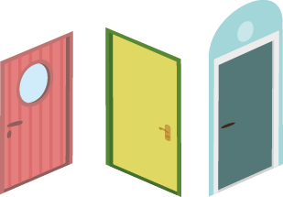
«I løpet av prosessen opplevde vi å bli brikker i profesjonskampen mellom psykiatri og barnevern. De pekte på hverandre, og ingen ville eller kunne gripe inn før det var for sent å hjelpe både oss og henne. (…) Langtidsplasser i psykiatrien finnes ikke. I stedet ble hun flere ganger flyttet mellom barnevernsinstitusjoner etter hvert som de mistet kontroll, med alt det innebærer av relasjonsbrudd, avbrudd i psykiatrisk behandling, uro og destabilisering av en allerede ustabil tenåring.»
Fortalt til utvalget fra en mor. Hentet fra Boks 8.1 i NOU 2023: 24.
Både barnevernet, helsesektoren og justissektoren har ansvar for tiltak rettet mot barn med store og sammensatte behov. Mange opplever sektorgrensene som uklare og at tiltakene ikke henger godt nok sammen. Ansatte i barnevernsinstitusjoner har en opplevelse av at de blir stående alene med ansvaret for barn de ikke har forutsetning for å gi forsvarlig hjelp til på egen hånd. De har heller ikke myndighet til å utløse tilstrekkelig hjelp fra tjenester som også har et ansvar for barna det gjelder.
En grunnleggende utfordring i samhandlingen mellom barnevernet og helse- og omsorgstjenesten er mangel på en felles faglig forståelse av hva som er årsaken til barnas utfordringer og hva barna trenger. Dette kan være et hinder for at barn med sammensatte utfordringer, som omfatter eksempelvis spiseforstyrrelser eller alvorlige tilfeller av selvskading, får den hjelpen de trenger.
Det finnes ikke et sikkerhetspsykiatrisk tilbud for barn som er til fare for andre, og mange barnevernsinstitusjoner opplever det som utfordrende at døgnkapasiteten i psykisk helsevern for barn og unge er begrenset.
Det er i dag et overlappende ansvar for barn som begår lovbrudd. Et barn kan få opphold i barnevernsinstitusjon dersom det har begått alvorlige eller gjentatte lovbrudd, men formålet med oppholdet skal være til barnets beste, og kan etter barnevernsloven ikke være begrunnet i et behov for å verne samfunnet.
Det er og skal være høy terskel for fengsling av barn. Barn som begår lovbrudd kan ilegges eller idømmes straffereaksjoner som gjennomføres i samfunnet, som for eksempel ungdomsoppfølging, ungdomsstraff eller samfunnsstraff. Barn kan bo på barnevernsinstitusjon samtidig som de er under slik straffegjennomføring.
En liten gruppe barn som bor på barnevernsinstitusjon utgjør en alvorlig fare både for seg selv og for samfunnet. Barna trenger ofte både omsorg og helsehjelp, samfunnet behøver vern, og vi mangler et forsvarlig tilbud som kan ivareta behovene på tvers av sektorene. Særlig er det behov for tiltak og klarhet i ansvar for barn under den kriminelle lavalder (15 år) når formålet er samfunnsvern.
Derfor vil regjeringen tydeliggjøre forpliktelser og ansvar mellom sektorene for tilbudet til barn med store og sammensatte behov. Dette innebærer å vurdere behovet for å etablere nye tiltak som kan sikre mer helhet og sammenheng.
Det er etablert en kjernegruppe for utsatte barn og unge (KUBU) på departementsnivå, og en tilsvarende samarbeidsform på direktoratsnivå. Kjernegruppen skal bidra til bedre samhandling og koordinering av regjeringens politikk for denne gruppen barn.
I tråd med målet i opptrappingsplanen for psykisk helse (2023–2033) vil regjeringen sikre tilstrekkelig døgnkapasitet og sengeplasser i psykisk helsevern for barn og unge i alle helseregioner, til behandling og oppfølging av barn og unge med alvorlig psykisk sykdom og behov for døgnbehandling. Dette gjelder også barn og unge i barnevernet med behov for langtidsbehandling. De regionale helseforetakene er også bedt om å utrede innretningen av et sikkerhetspsykiatrisk tilbud for barn under 18 år.
Ungdomsenhetene i kriminalomsorgen er i budsjettet for 2024 styrket med to plasser, en økning fra dagens åtte til ti plasser. Regjeringen vil foreta en gjennomgang av dagens praksis for bruk av ungdomsenhetene, samt en vurdering av hvorvidt det er behov for plasser med et lavere sikkerhetsnivå enn det som er realiteten i dagens tilbud. Regjeringen vil også vurdere adgangen til å gjennomføre straff med elektronisk kontroll som et alternativ til ubetinget fengsel for barn som bor på barnevernsinstitusjon, tilsvarende som for barn som bor hjemme.
Regjeringens arbeidet skal legge til grunn at barn med store og sammensatte behov skal oppleve helhetlige og sammenhengende hjelpetilbud.
«I praksis handler god hjelp til barn med store og sammensatte problemer om å lene seg over kanten til andre fagprofesjoner og tjenester. Det er avgjørende at barnet blir satt i sentrum, og at det skapes en felles forståelse av hva som er barnets behov og barnets beste. Først da kan tiltaksapparatet bli tilpasset barnets behov, slik at ikke barnet må tilpasses tilbudet.»
Rapport fra Helsetilsynet 3/2023

Oppsummering
Regjeringens strategi for barnevernets institusjonstilbud bygger videre på forslagene i NOU 2023: 24, og gir en tydelig retning for å nå seks konkrete mål.
Mål 1: Flere barn som ikke kan bo hjemme skal kunne få hjelp i kommunal regi
Regjeringen vil se nærmere på bruk av kommunale botiltak, og vurdere tiltak som kan bidra til at flere barn kan få hjelp nærmere familie og nettverk.
Regjeringens arbeid skal legge til grunn at barna skal oppleve ro og normalitet.
Mål 2: Barn som trenger det skal få et institusjonstilbud som gir dem ro og tilpasser seg deres behov og ressurser
Regjeringen vil utvikle mer fleksible institusjoner, som ivaretar barnas behov for ro, normalitet og individuell tilpasning.
Regjeringens arbeid skal legge til grunn at barn på institusjon skal oppleve forutsigbarhet og trygge relasjoner, og slippe unødvendige flyttinger.
Mål 3: Barn som bor på institusjon skal oppleve god omsorg, utviklingsstøtte og beskyttelse
Regjeringen vil jobbe for et mer enhetlig institusjonstilbud, hvor fagstøtte og kompetansetiltak gjøres lettere tilgjengelig for alle institusjoner, uavhengig av eierskap. Regjeringens arbeid skal legge til grunn at barn som bor på institusjon skal lyttes til, samarbeides med og oppleve trygg omsorg.
Mål 4: Barn som bor på institusjon skal få god helsehjelp og et skoletilbud som fremmer mestring og fremtidsmuligheter
Regjeringen vil styrke tilgangen til helsehjelp for barn som bor på barnevernsinstitusjon og arbeide for at barn på institusjon skal ha en skoleoppfølgingsplan som vektlegger kontinuitet og fullføring.
Regjeringens arbeid skal legge til grunn at barn som bor på institusjon har rett til nødvendig helsehjelp ved behov og gis gode muligheter til å fullføre opplæring.
Mål 5: Barn med rusmiddelproblemer skal få trygg og helhetlig hjelp
Regjeringen vil at barnevernsinstitusjonene skal ha god kompetanse på rusmiddelbruk, styrke ruskompetansen i helse- og omsorgstjenesten og tydeliggjøre hvordan spesialisert rusbehandling til barn og unge skal tilbys i spesialisthelsetjenesten. Dette omfatter å planlegg for at ansvar for rusbehandling flyttes fra barnevernet til spesialisthelsetjenesten.
Regjeringens arbeid skal legge til grunn at barn som har utfordringer som følge av bruk av rusmidler har rett til både omsorg og nødvendig helsehjelp.
Mål 6: Barn med store og sammensatte behov skal få samordnet hjelp og oppleve trygge overganger
Regjeringen vil tydeliggjøre forpliktelser og ansvar mellom sektorene for tilbudet til barn med store og sammensatte behov.
Regjeringens arbeid skal legge til grunn at barn med store og sammensatte behov skal oppleve helhetlige og sammenhengende hjelpetilbud.

